未来学习平台
竞品调研、交互触发机制与平台原型操作设计
面向“AI+教育”创新应用技能大赛的产品设计文档 V2.0 完整版
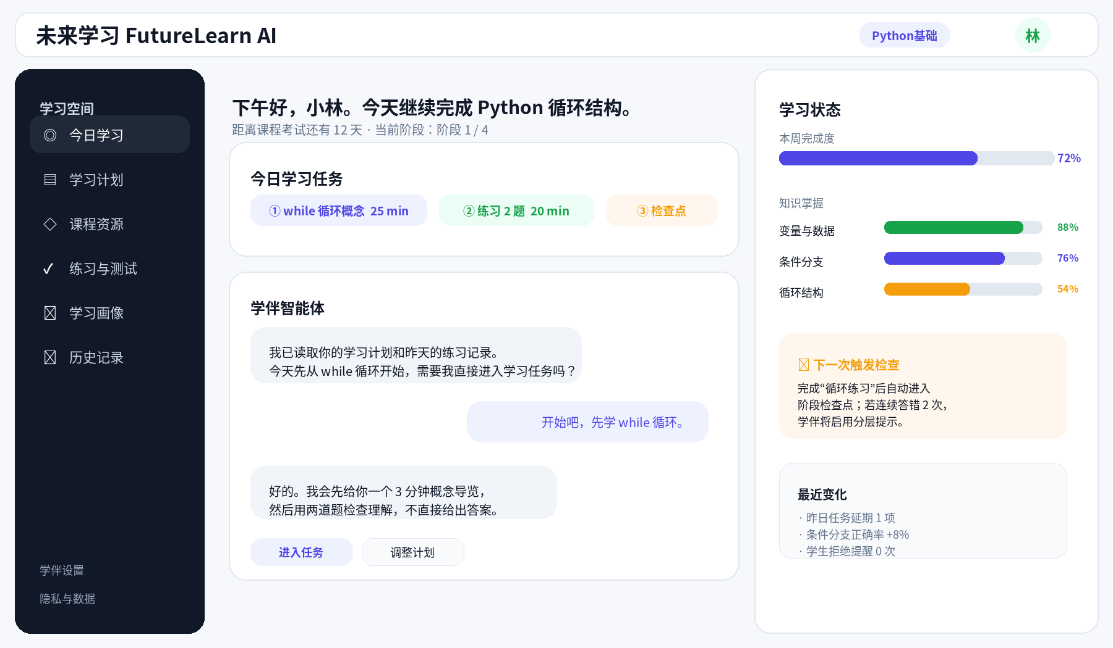
图 1-1 未来学习平台主工作区基础原型示意

文档说明
V2.0 在原有“学习事件触发—智能体调度—学生确认—效果反馈”基础上，进一步将平台定位为面向持续、自主学习的未来学习环境，补充开放式学习任务与项目管理、竞品 SWOT、教育领域 Harness、Agent 派生与 Skill/Loop/Graph、知识追踪与学习状态分析、大小模型协同和“规划—执行—反思—迭代进化”闭环。
V2.0 核心主线：持续自主学习理论 → 开放式项目管理 → Trigger + Education Harness → Student Model/过程评价 → 反思与动态重规划 → 人与 Agent 的策略适配。

目录
1. 大赛导向与项目定位
2. 现有平台架构诊断
3. 类似平台竞品调研与操作
4. 教育问题—系统方案矩阵
5. 学习交互触发与智能调控机制
6. Learning State Machine 学习状态机
7. 未来学习平台 UI 原型与完整操作流程
8. 开发实现建议与关键数据设计
9. MVP 功能优先级与开发路线
10. 比赛演示路径与成效评价
11. 资料来源与参考链接

1. 大赛导向与项目定位
中国教育技术协会“AI+教育”创新应用技能大赛强调人工智能技术与教育教学深度融合，专家从场景适配性、技术规范性、创新优化性、实施显著性、推广适配性五个维度评审。作品介绍文档需要说明教育痛点、技术创新点、落地场景和应用成效，演示视频的核心场景演示部分不超过 6 分钟。

1.1 核心定位：持续、自主学习
未来学习平台面向学生持续、自主学习，不以“给出答案”为核心，而是支持学生在真实课程与开放式任务中自主设定目标、与 AI 共同制定计划、执行任务、监控状态、反思结果，并根据证据持续调整学习路径。学伴智能体负责统一交互，教育领域 Harness 负责任务路由、上下文构建、Agent/Skill 调度、模型路由、学生确认与全链路追踪。
平台的关键差异不是单一的“AI 辅导”或“资源生成”，而是把学生和 Agent 都纳入一个可追踪的循环：规划（Plan）—执行/学习（Act/Learn）—评价与反思（Reflect）—重规划与策略适配（Adapt）。

1.2 快速理论依据：直接服务产品机制
理论/框架 | 核心观点 | 平台映射 | 直接设计约束
自我调节学习（SRL） | 学习是前瞻/规划、执行监控、自我反思的循环过程。 | 学习计划、过程监控、检查点、反思卡、动态重规划。 | 每个计划必须包含检查点；评价结果必须能回流到下一轮计划。
自我决定理论（SDT） | 自主、胜任、关系等需要影响内在动机和持续投入。 | 学生确认权、可解释建议、可调节目标与任务强度。 | AI 提供建议而非替学生决定；重大调整必须确认。
自我导向学习（SDL） | 学习者主动识别需求、设定目标、选择资源并评价结果。 | 开放任务、项目管理、资源选择、个人目标与反思。 | 支持学生自定义目标/任务，不把课程路径写死。
项目式/探究式学习 | 开放问题通过持续探究、阶段产出和公开成果推进。 | 开放式项目、里程碑、产出物、跨知识点 Skill 补足。 | 项目对象必须具有目标、里程碑、成果物与证据链。

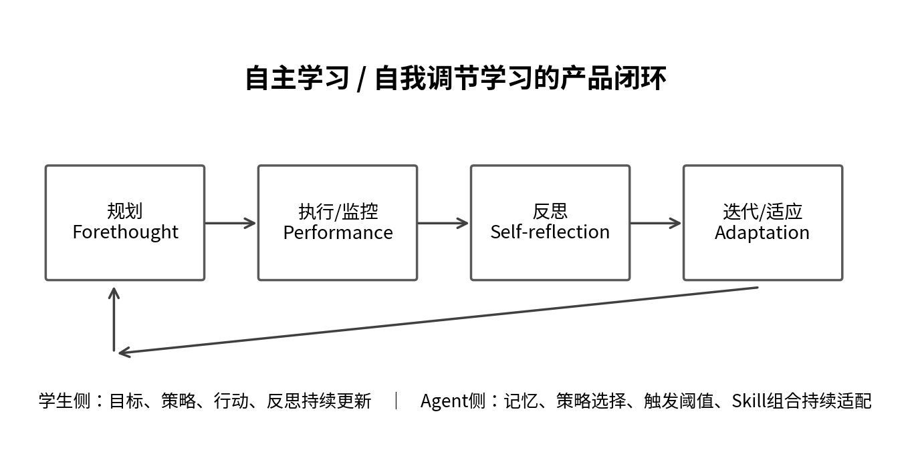
图 1-2 自主/自我调节学习理论与“规划—执行—反思—迭代”产品闭环映射
说明：理论的作用是约束产品设计——为什么要保留学生自主权、为什么需要反思节点、为什么评价结果必须回到下一轮规划。

1.3 比赛主场景的裁剪边界
比赛演示不追求“把一门课程全部做完”，而是选取一条最能体现差异的开放式项目闭环。V2.0 采用“校园能耗数据分析与节能可视化方案”作为主场景：学生在两周内完成真实项目，平台只演示五个关键环节——目标与项目规划、知识缺口识别与补足、任务执行与困难触发、阶段评价与反思、动态重规划与成果迭代。
Python 语法、pandas、数据清洗和可视化等内容作为项目中的“知识补足支线”出现。复杂教师端、全课程资源生产、完整情感识别和复杂预测模型不进入比赛主演示。
评审关注 | 本项目对应表达
场景适配性 | 围绕“学生持续、自主学习”这一真实场景，以课程学习和开放式项目为载体，不做泛化聊天机器人。
技术规范性 | 多智能体分工、最小必要数据访问、可追溯日志、学生确认机制。
创新优化性 | 教育领域 Harness + 事件驱动 Trigger Engine + 动态学习计划 + “规划—执行—反思—迭代进化”闭环。
实施显著性 | 裁剪一个开放式项目主场景，跑通目标设定、规划、知识补足、执行、阶段评价、反思与重规划，并形成可量化数据。
推广适配性 | 课程、Agent、Skill、知识库和模型均采用模块化接口，可替换与扩展。

建议参赛作品名称：未来学习平台——基于教育领域 Harness 与学习闭环的多智能体自主学习支持系统。

2. 平台架构诊断

2.1 基础
- 统一学生入口：学生主要与学伴智能体持续交互，不需要理解后台多 Agent 分工。
- 功能智能体体系：规划、资源、推荐、测试生成、学情评价、状态预测等功能已经明确。
- 运行支撑体系：Harness 是后续设计重点，负责 Learning Graph、任务调度、上下文最小化、记忆、Agent 派生、Skill/工具调用、大小模型路由、智能体通信、学生确认、异常恢复和结果汇总。
- 知识与数据体系：课程知识库、领域知识库、学习记录、过程数据与终结性数据已经纳入设计。
- 学生确认原则：学习计划和重要调整不由 AI 直接替学生执行，需学生确认。
- 界面体系：设计计划卡、资源卡、测试卡、评价卡以及确认、修改、保存、重新生成等操作。

2.2 当前最需要补充的产品逻辑
V2.0 将“交互触发机制”与“教育领域 Harness”共同作为核心新增层：Trigger Engine 判断“何时需要 AI”，Harness 判断“由谁、用什么上下文、什么模型和什么 Skill 来处理”，学生确认机制决定“哪些建议可以执行”。二者共同支撑持续、自主学习闭环。
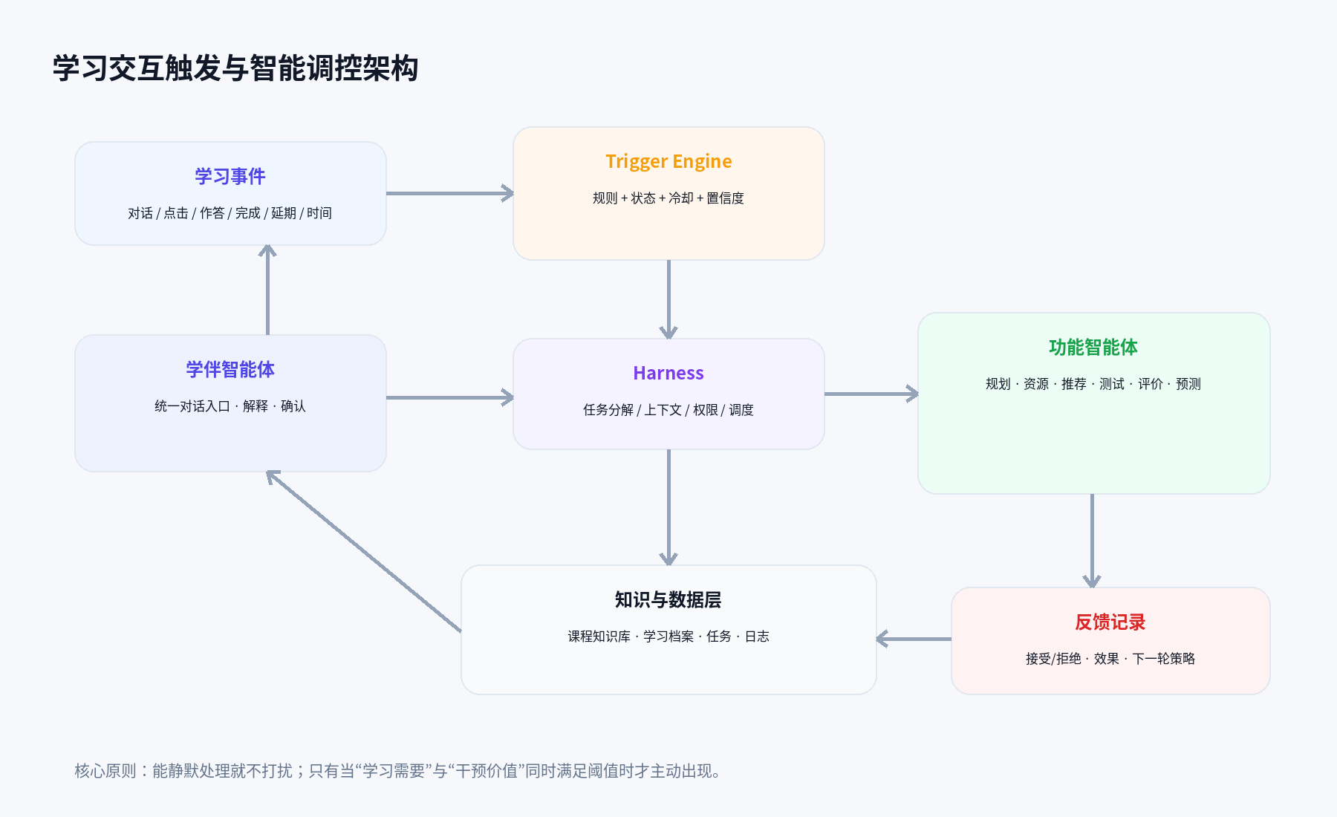
图 2-1 新增 Trigger Engine 后的学习交互与智能调控架构

2.3 教育领域 Harness 的定位
平台不重复造一个通用 Agent Runtime，而是在可复用的大模型/Agent Runtime 之上建设教育领域 Harness。学习者模型、学习状态、测评诚信、反思节点、项目里程碑和干预政策必须成为系统的一等对象，而不能只藏在一个 Prompt 或插件里。

3. 类似平台竞品调研与操作
竞品调研不只记录“有什么功能”，而要回答六个问题：解决什么学习问题、AI 何时介入、介入后做什么、什么时候不介入、哪些操作需要用户确认、干预后如何评价效果。

3.0 官方入口与后续调研链接
OpenMAIC GitHub：https://github.com/THU-MAIC/OpenMAIC
OpenMAIC v1.0.0 Changelog：https://github.com/THU-MAIC/OpenMAIC/blob/main/CHANGELOG.md
OpenAI Codex GitHub：https://github.com/openai/codex
OpenAI Agents SDK：https://github.com/openai/openai-agents-python
Claude Code GitHub：https://github.com/anthropics/claude-code
Claude Agent SDK Dynamic Workflows：https://platform.claude.com/cookbook/claude-agent-sdk-08-dynamic-workflows
Gemini Guided Learning：https://blog.google/products-and-platforms/products/education/guided-learning/
Khanmigo：https://www.khanacademy.org/college-careers-more/khanmigo-for-students
Coursera Coach：https://blog.coursera.org/coursera-coach-providing-essential-learner-support/
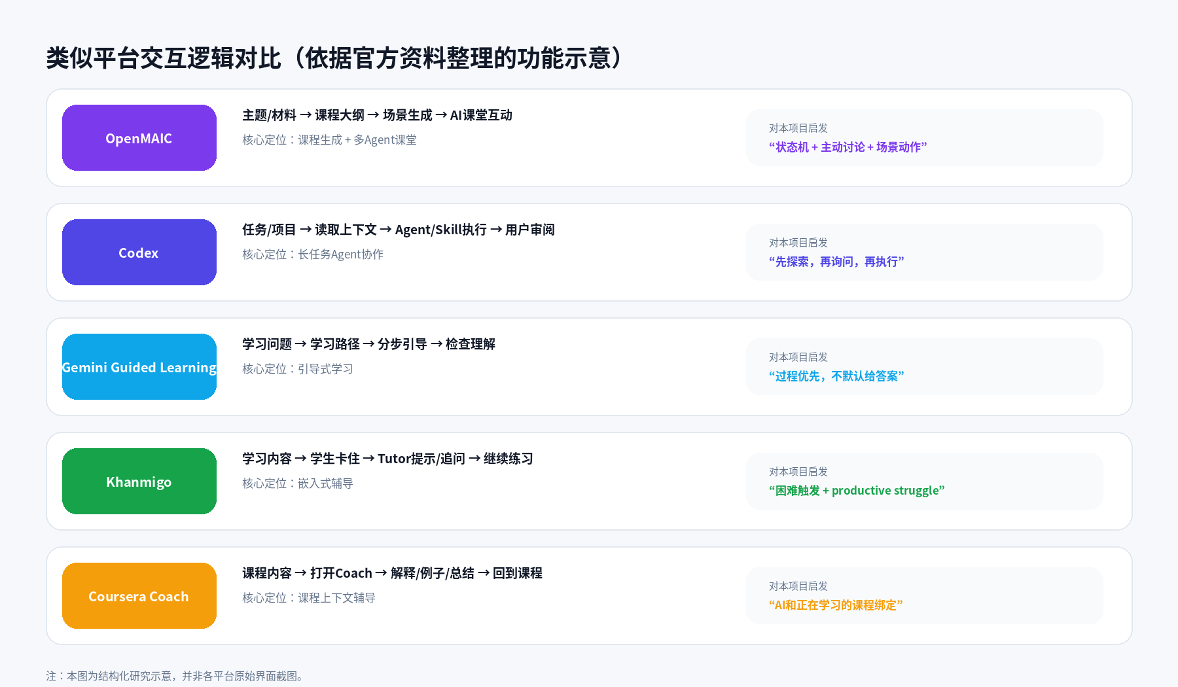
图 3-1 五类典型平台的交互逻辑对比（功能示意，非原始截图）

3.1 OpenMAIC：课程生成 + 多智能体互动课堂
定位：将一个学习主题或上传材料转化为由 AI 教师和 AI 同学参与的多智能体互动课堂。当前公开版本支持大纲生成、场景生成、Slides、Quiz、交互模拟、PBL、课堂讨论、语音、白板动作、导出等能力；2026 年 8 月发布的 v1.0.0 进一步加入 Agent Workbench（Pro 模式），支持通过对话规划、构建与修改课程。
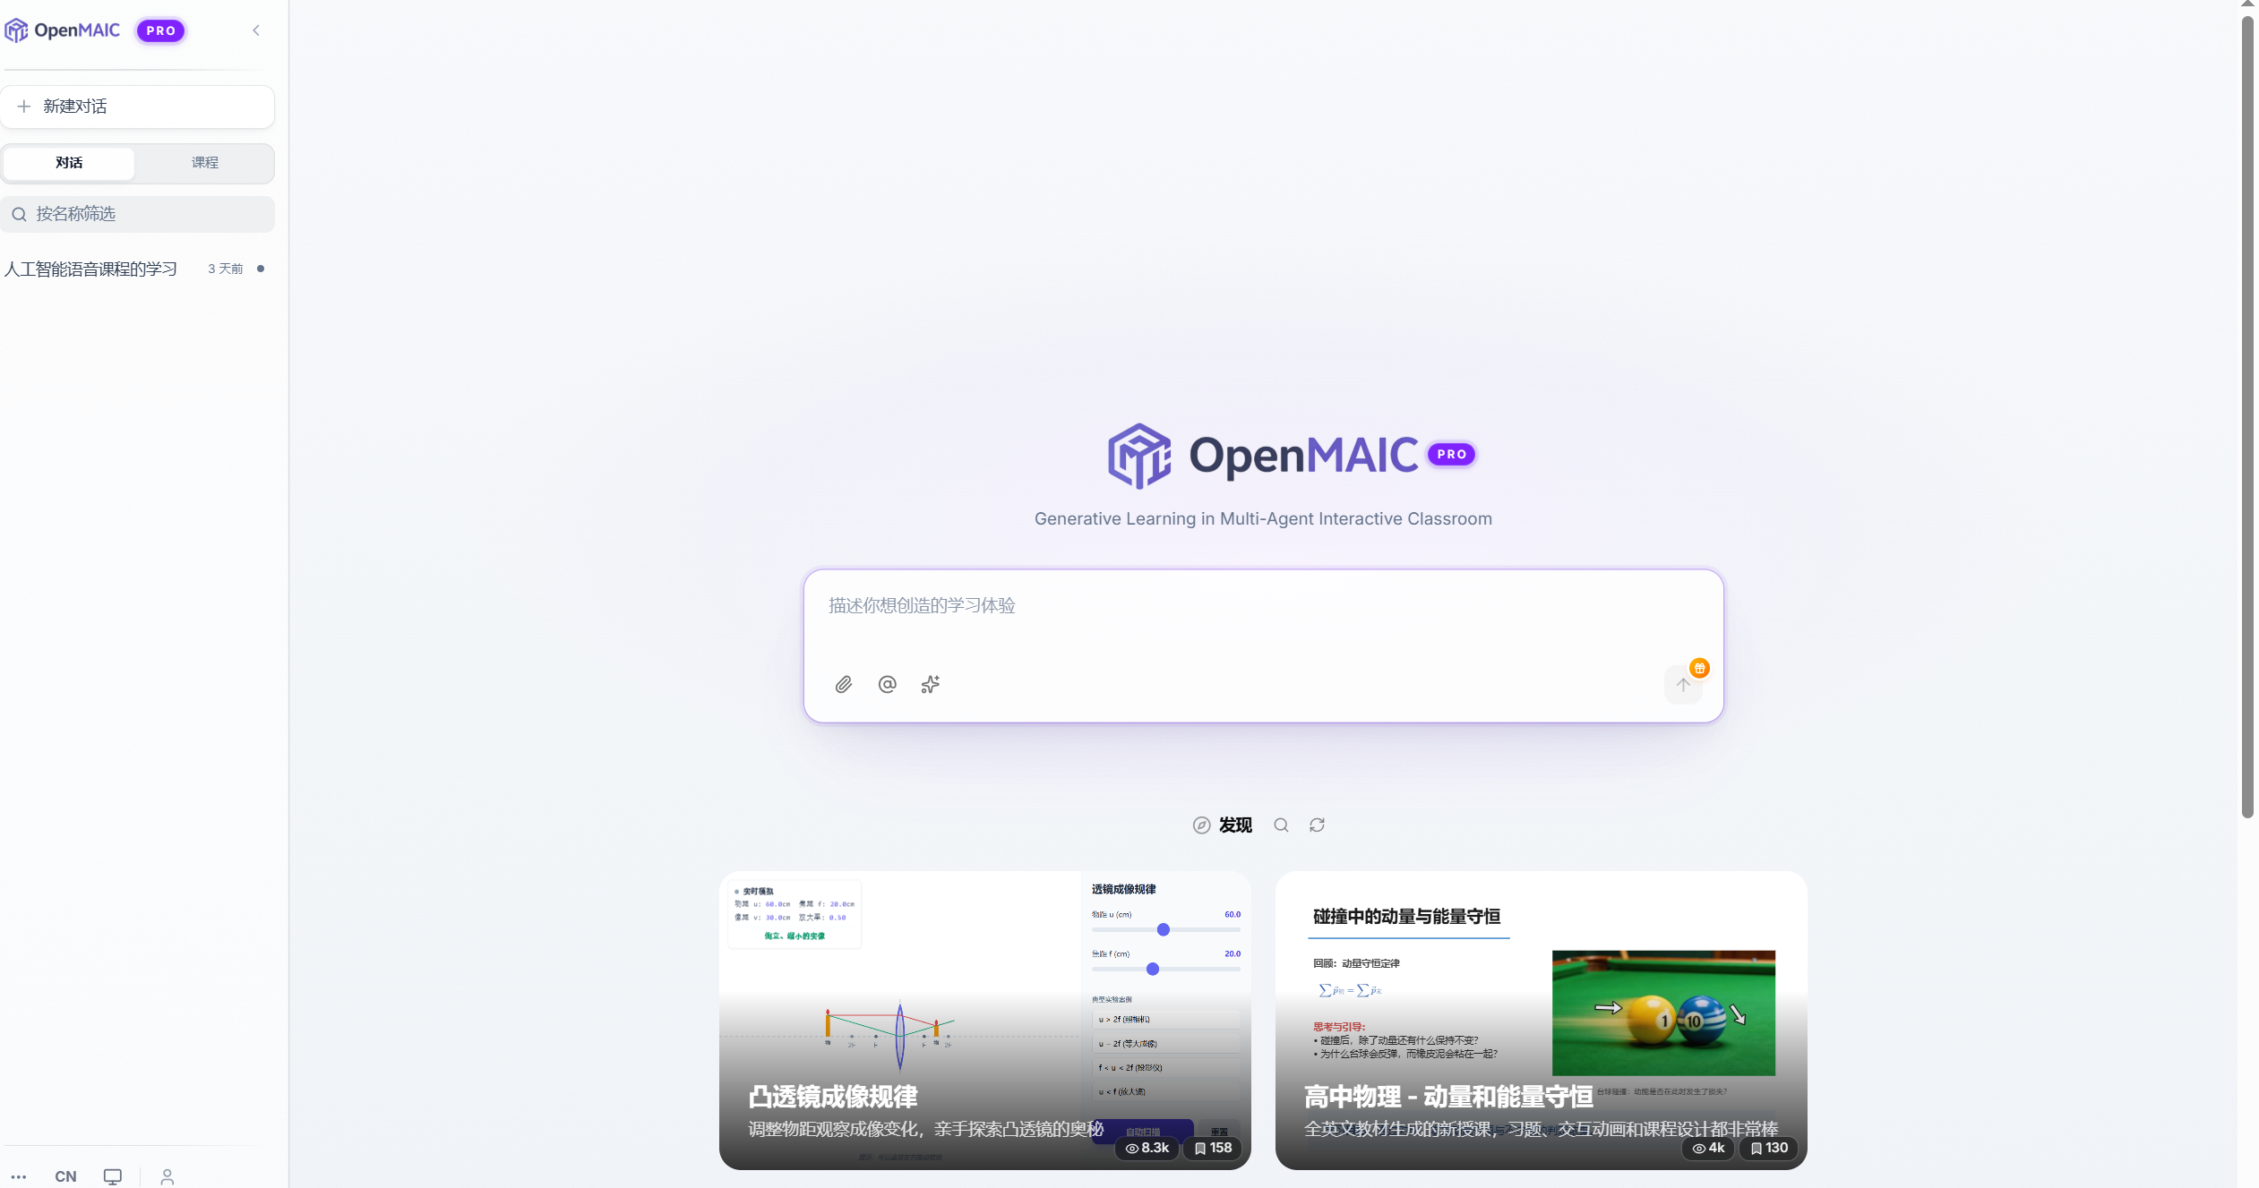
Openmaic pro版
典型操作流程：
1. 输入想学习的主题，或上传课程资料、文档、音视频等材料。
2. 系统先生成结构化课程大纲；在支持编辑的大纲流程中，用户可修改、调整顺序并确认。
3. 系统将大纲逐项生成为课程场景：幻灯片、测验、交互模拟或 PBL 活动。
4. 进入课堂播放，AI 教师进行讲解并通过聚光灯、白板、激光笔等动作引导注意；AI 同学可主动发起讨论。
5. 学生可参与测验、讨论、互动实验和项目任务。
6. 需要时将课堂导出为 PPTX、交互 HTML、课堂 ZIP 等格式；部分版本还支持视频导出。
观察维度 | 可借鉴点
主动触发 | 课堂讨论和场景动作不是永远由学生发起，系统具有主动性。
状态管理 | 课堂播放由状态机驱动，不同场景允许不同动作。
资源生成 | “先大纲、再场景”的两阶段生成可迁移到学习资源智能体。
二次开发 | 官方代码结构包含生成、编排、播放、动作等模块，可研究其分层方式。
本项目进一步延伸：OpenMAIC 强项是“把内容生成成可互动课堂”；未来学习平台关注学习者跨任务、跨阶段的持续状态，以及“规划—执行—反思—迭代进化”闭环。OpenMAIC 的 durable agent runtime、course tools/skills、PBL 和场景状态机可作为工程参考，但学习者模型和长期调控由本平台补足。

3.2 Codex / Claude Code：通用 Agent 运行时与“先探索后询问”
定位：Codex 与 Claude Code 都属于通用 Agent 工作环境，核心优势是读取项目上下文、执行长任务、调用工具/Skill、生成计划并在需要时派生子 Agent。对未来学习平台最重要的不是“代码功能”，而是其任务规划与编排思想：先读取已有环境与上下文，能自行发现的信息不重复询问；任务复杂时使用计划、子 Agent 或工作流；真正影响方案的未知信息才向用户确认。
可迁移到学习规划的操作逻辑：
1. 学生提出目标，例如“两周后 Python 考试，希望系统复习”。
2. 规划智能体先读取课程大纲、考试日期、当前进度、历史测试和已有计划。
3. 判断哪些变量仍缺失，以及这些变量是否会实质改变计划。
4. 只询问高影响变量，如“每天可投入多长时间”“目标是通过还是高分”。
5. 生成完整计划，并展示任务、时间、资源和检查点。
6. 用户确认后才写入正式计划；执行过程中允许随时修改或重新规划。
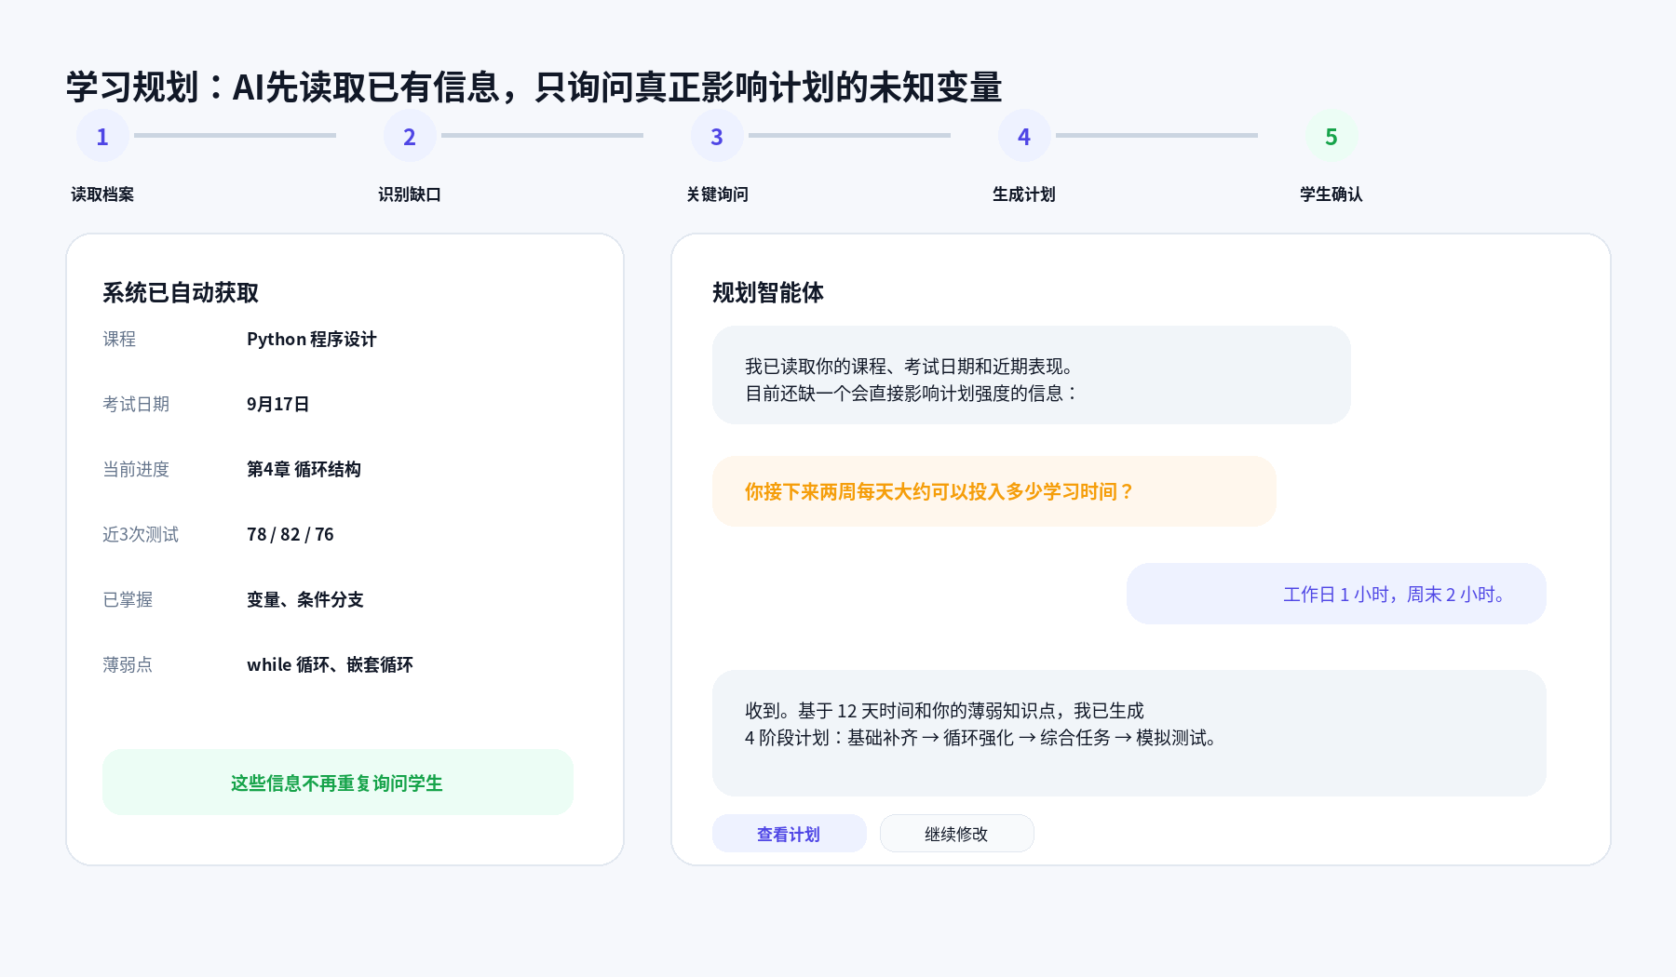
图 3-2 将 Codex 式“先探索、必要时询问、确认后执行”迁移到学习规划

3.2.1 为什么不只做 Codex / Claude Code 插件？
V2.0 的技术路线不是否定通用 Agent，而是“复用通用 Runtime，研发教育领域 Harness”。如果只做一个插件，短期可以完成提示词、资源生成或单次计划，但难以稳定承载跨课程的学习者模型、长期 Learning State、测评诚信、触发政策、过程评价、反思和重大计划变更确认。
比较层 | Codex / Claude Code 等通用 Agent | 未来学习平台
核心对象 | 代码库、文件、工具、通用项目任务 | 学生、课程/项目、知识点、学习状态、学习证据
状态 | 任务/会话/工作区状态 | Learning State + Student Model + 项目里程碑
触发 | 主要由用户任务、自动化或通用工作流驱动 | 学习事件、知识状态、任务延期、反思结果与学生偏好共同驱动
安全/确认 | 通用工具权限与人工确认 | 额外包含测评诚信、敏感学习数据、重大计划变更确认
评价闭环 | 关注任务完成与工程结果 | 同时关注任务结果、知识变化、干预接受与学习收益

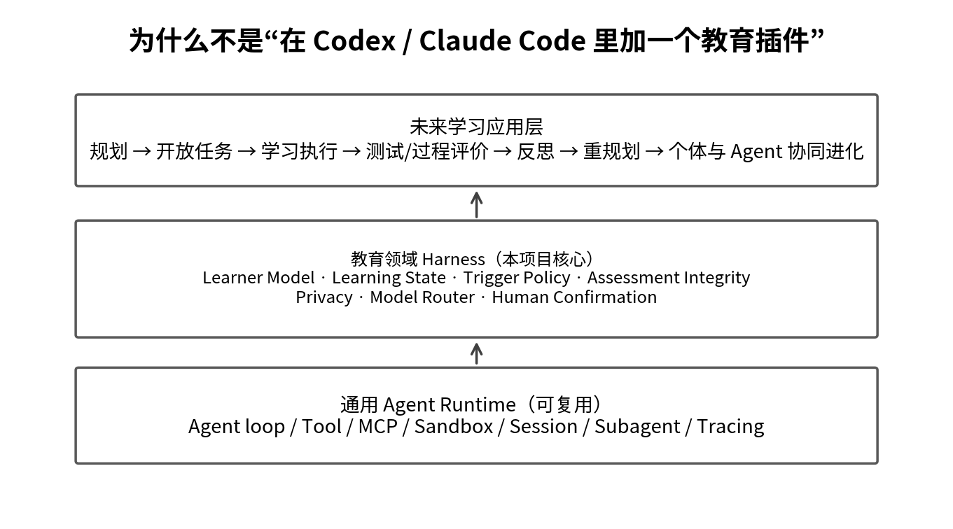
图 3-3 通用 Agent Runtime 与教育领域 Harness 的职责边界

3.3 Gemini Guided Learning：从“给答案”转向“引导理解”
定位：通过分步讲解、追问、图像/视频和互动测验等方式帮助学习者建立理解，而不是只快速给出答案。官方公开资料强调 Guided Learning 会先形成学习路径，并在学习过程中不断检查学习者是否理解。
典型操作：
1. 在 Gemini 中选择 Guided Learning/引导式学习模式。
2. 提出需要学习的主题或问题。
3. 系统形成学习路径并逐步推进，而不是一次性输出完整结论。
4. 在关键节点插入问题、图像、视频或互动测验。
5. 根据学习者回答继续解释、加深或调整难度。
对未来学习平台的直接启发：新增“辅导策略 Skill”，默认采用追问/提示/分步支架，不把“完整答案”作为第一响应。
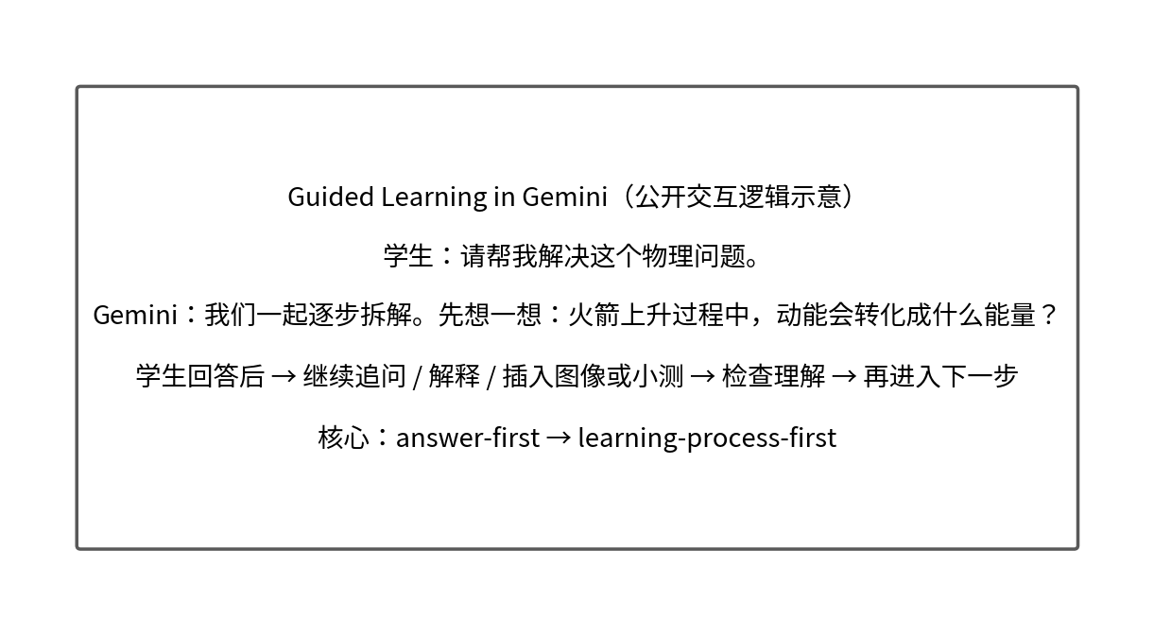
图 3-4 Gemini Guided Learning 交互逻辑示意（依据 Google 官方公开说明重绘，非官方截图）
覆盖边界：Guided Learning 重点解决“当前主题如何理解得更深”，未来学习平台则进一步连接长期目标、项目里程碑、知识状态、反思与重规划。

3.4 Khanmigo：嵌入学习内容的困难触发型辅导
定位：Khan Academy 中的 AI tutor。学生可以在内容页面打开 Khanmigo；它的角色不是替学生完成题目，而是通过问题、提示和实时反馈帮助学生继续思考。官方帮助中心还提供图像上传、语音等交互方式。
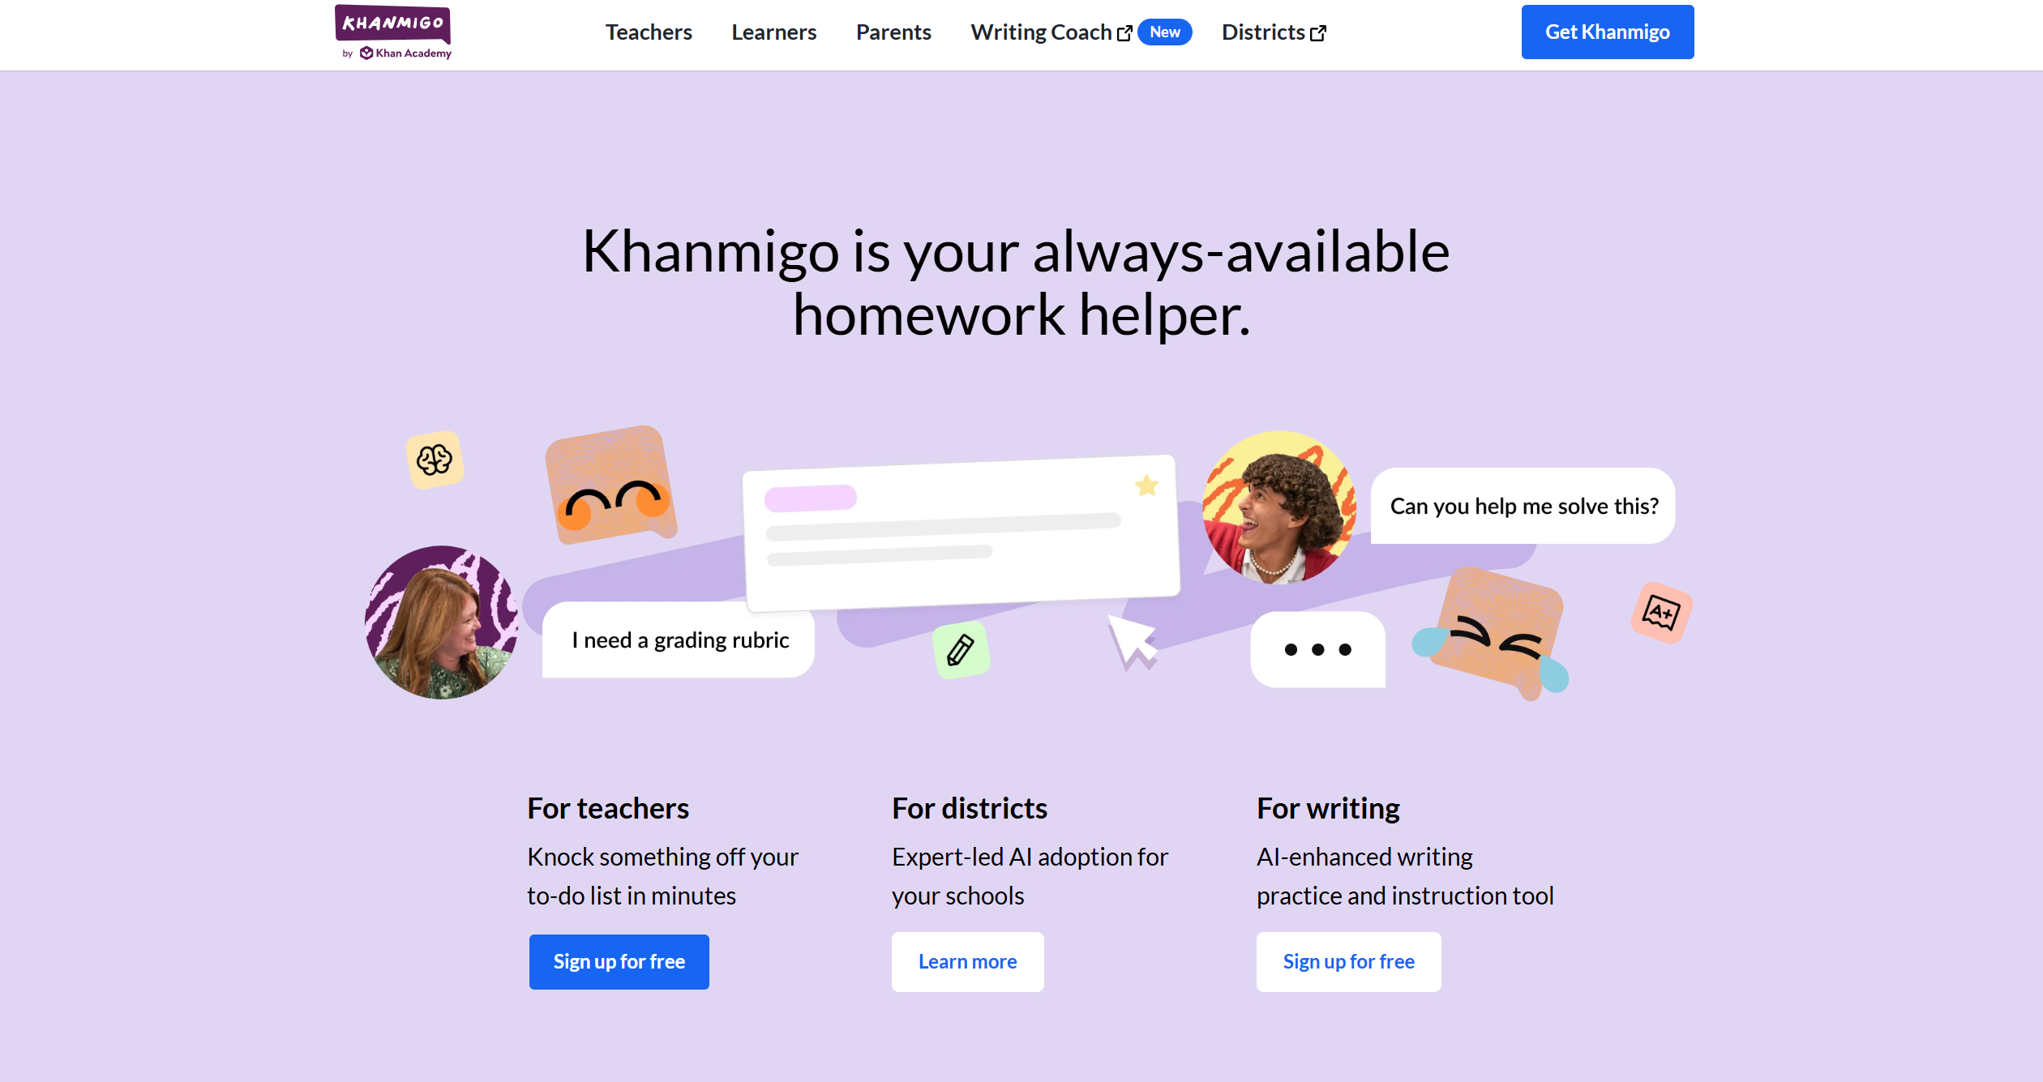
典型操作：
1. 学生在 Khan Academy 学习内容或练习页面打开 Khanmigo。
2. 输入问题；需要时可以上传手写题、图表或截图，并附带文字问题。
3. Khanmigo 结合当前内容给出追问或提示，帮助学生自己推进。
4. 学生继续作答；如果仍然困难，再逐步增加帮助强度。
5. 在专门测试/挑战场景中，平台会限制 Khanmigo 辅助，避免破坏独立测评。
场景边界比较：
维度 | Khanmigo | 未来学习平台
典型场景 | 学生在某个知识点/练习上卡住，打开 Tutor 获得提示。 | 课程学习 + 开放式项目的持续全过程。
时间尺度 | 当前题目或当前学习页面。 | 数天到数周的计划、任务、项目与持续状态。
核心能力 | 苏格拉底式提示、当前内容辅导、实时反馈。 | 规划、项目执行、困难支架、知识追踪、反思、动态重规划。
系统主动性 | 以学生主动求助和内容内辅导为主。 | 用户主动 + 学习事件/状态/时间/预测触发，并受冷却与确认机制约束。

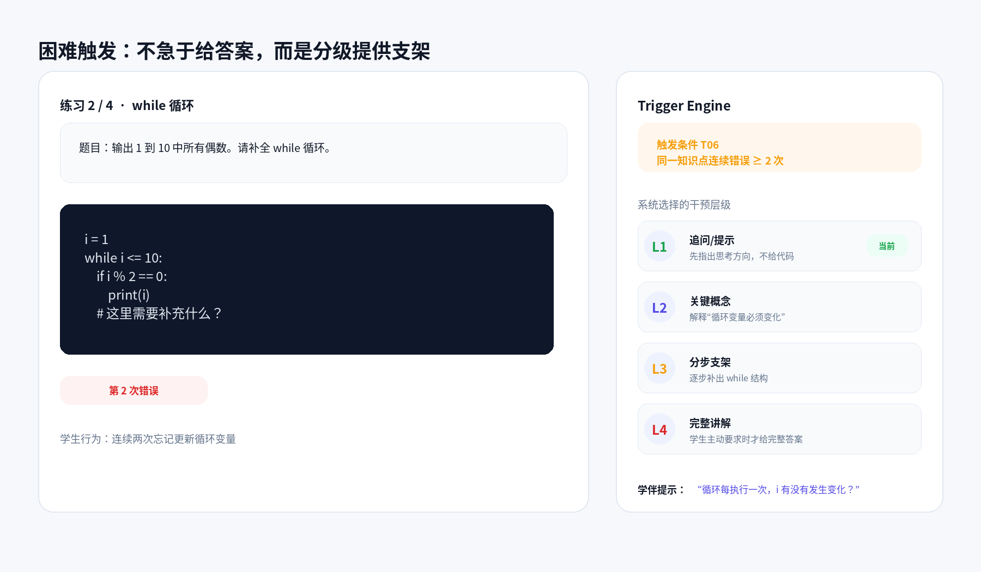
图 3-5 未来学习平台的“困难触发 + 分层支架”原型

3.5 Coursera Coach：AI 与正在学习的课程上下文绑定
定位：在课程学习环境中提供解释、总结、真实案例等辅助，而不是让学生离开课程另开一个通用聊天窗口。其关键价值在于“AI 知道学生此刻正在学什么”，这与未来学习平台“课程承载”的设计高度一致。
典型操作：
1. 学生进入具体课程或学习内容。
2. 打开课程内 Coach/AI 学习助手。
3. 提出“简单解释”“给现实案例”“总结本节”等课程相关问题。
4. AI 基于当前课程上下文回答并支持继续追问。
5. 学生返回课程内容继续学习，AI 作为嵌入式支持而非独立终点。
Coursera Coach 与 Coursera 平台的关系：Coach 是 Coursera 课程学习体验中的 AI 学习助手，利用当前课程上下文提供解释、练习和实时反馈；课程进度、测验与学习路径仍由 Coursera 平台承载。
知识追踪边界：公开资料可以确认 Coursera 记录学习进度并提供基于课程的反馈，但目前没有足够公开证据表明 Coursera Coach 自身采用经典 DKT、AKT、SAKT 等 Knowledge Tracing 模型。因此本项目不把这一点作为竞品事实，而把“独立 Student Model/Knowledge Tracing 服务”作为自身可深化的技术方向。
平台 | 最值得借鉴的机制 | 对应本项目模块
OpenMAIC | 课堂状态机、主动讨论、资源/场景两阶段生成 | Learning State + Trigger + 资源 Agent
Codex | 先探索再询问、Skill、长任务协作、用户审阅 | 规划 Agent + Harness + Skill + 确认
Gemini Guided Learning | 分步引导、检查理解、多模态学习资源 | 辅导策略 Skill + 测试 Agent
Khanmigo | 卡住时支持、不给直接答案、嵌入内容页面 | 困难触发 + 分层支架
Coursera Coach | 课程上下文内实时辅导 | 课程状态 + 学伴上下文

3.6 竞品 SWOT 与产品定位
平台 | 优势（S） | 局限/覆盖边界（W） | 本项目定位
OpenMAIC | 课程/场景生成、多智能体互动、PBL、可编辑 Agent Workbench。 | 偏课程生成与课堂运行，长期学习者状态与跨阶段调控不是核心。 | 复用场景生成/运行思想，补足持续自主学习闭环。
Codex / Claude Code | 成熟的通用 Agent Runtime、工具调用、计划、子 Agent/工作流。 | 教育语义不是一等对象；学习状态、测评、反思需额外构建。 | 复用 Runtime，研发教育 Harness。
Gemini Guided Learning | 分步引导、追问、富媒体、学习路径。 | 更偏主题理解与对话式学习。 | 扩展到长期计划、项目、评价与重规划。
Khanmigo | 嵌入内容页、困难时支架、减少直接给答案。 | 主要处理当前学习困难与页面内辅导。 | 把困难触发纳入长期项目/课程状态。
Coursera Coach | 课程上下文内辅导、练习与实时反馈，平台规模大。 | 依赖既有课程结构，开放项目和自主调控较弱。 | 课程 + 开放式任务统一管理，加入 Student Model 和反思。
产品必要性结论：现有竞品分别覆盖“课程生成、通用 Agent、引导理解、困难辅导、课程内 Coach”的某一部分；未来学习平台的必要性来自将这些能力放进统一的教育 Harness 中，并围绕学生形成“规划—执行—反思—迭代进化”的长期闭环。

4. 教育问题—系统方案矩阵
编号 | 教育问题 | 现有不足 | 系统方案 | 实现模块
P1 | 学生有学习目标，但难以转化为可执行任务 | 平台只给课程和截止时间 | 规划 Agent 将目标分解为阶段、任务、资源和检查点 | 规划 Agent
P2 | AI 为做计划重复询问已经知道的信息 | 对话负担大 | 先读档案/课程/历史，只询问关键未知变量 | 学伴 + 规划 Agent
P3 | 学习计划很快因延期或状态变化失效 | 固定计划不能响应变化 | Trigger Engine 识别事件后提出局部或整体重规划 | Trigger + 规划 Agent
P4 | 资源很多，学生不会选 | 推荐和真实学习状态脱节 | 已有资源优先，必要时再生成；说明推荐理由 | 推荐 + 资源 Agent
P5 | 学生用生成式 AI 直接拿答案 | 认知替代 | 提示→概念→分步支架→完整讲解的帮助阶梯 | 辅导 Skill
P6 | 只有考试后才知道没学会 | 评价滞后 | 阶段检查点自动生成形成性测试并写入学情 | 测试 + 评价 Agent
P7 | AI 主动提醒过多产生打扰 | “能提醒”不等于“该提醒” | 阈值、冷却期、拒绝记忆与置信度共同控制触发 | Trigger Engine
P8 | AI 调整计划缺乏解释 | AI 决策黑箱 | 展示触发原因、证据、调整内容与预期影响 | 解释 Skill
P9 | 多个智能体导致操作复杂 | 学生切换工具成本高 | 学生只对话学伴，后台由 Harness 编排 | 学伴 + Harness
P10 | 学习行为/情感数据存在隐私风险 | Agent 可能读取过多数据 | 最小必要数据、明确授权、分级权限、日志可追溯 | 数据与权限
P11 | 开放式学习任务缺少持续项目管理 | 普通学习平台按课程/作业组织，难管理跨知识点项目 | 建立“开放任务/项目”对象，包含目标、里程碑、产出物、依赖与反思 | 项目管理 + 规划 Agent
P12 | 评价后缺少反思与下一轮策略适配 | 只给成绩或结论 | 生成反思卡并更新学生策略偏好、支架层级与计划粒度 | 反思 Skill + Student Model
P13 | 过程性评价只看点击和成绩，难判断当前学习状态 | 单一数据证据弱 | 知识追踪 + 行为事件 + 学生自报 + 可选视觉状态多源融合 | Student Model + KT + 状态分析
P14 | 通用大模型调用成本、延迟和隐私压力高 | 所有任务都调用强模型 | 规则/小模型/本地模型优先，复杂规划和解释才升级大模型 | Model Router + Harness

5. 学习交互触发与智能调控机制

5.1 触发机制的核心判断
Trigger Engine 不必一开始就采用复杂机器学习模型。MVP 阶段可以由“规则引擎 + 学习状态 + 冷却时间 + 置信度 + 学生偏好”组成。只有当学习需要与干预价值同时达到阈值，系统才主动出现。
维度 | 需要判断的问题
学习需要 | 学生是否真的出现困难、延期、目标变化或检查点？
干预价值 | 现在介入是否比继续观察更有帮助？
打扰成本 | 学生是否刚拒绝过同类提醒？是否正在专注完成任务？
信息充分性 | 系统是否掌握足够证据？预测置信度是否足够？
自主权 | 该动作是建议，还是会改变正式计划/任务？是否必须确认？

5.2 六类触发
触发类型 | 典型事件 | 示例
用户主动触发 | 自然语言请求 | “帮我制定两周复习计划。”
学习事件触发 | 完成/提交/打开资源 | 完成阶段任务后进入检查点。
状态变化触发 | 正确率下降/连续错误 | 同一知识点连续错误 2 次。
时间触发 | 临近截止/计划超时 | 任务超过计划时间仍未完成。
预测触发 | 延期风险/知识下降趋势 | 系统认为后续任务无法按时完成。
确认触发 | 即将改变正式学习状态 | 修改正式计划前请求学生确认。

5.3 MVP 触发规则表
ID | 触发条件 | 调用对象 | 系统行为 | 介入方式 | 确认
T01 | 首次进入课程 | 学伴 | 建立课程上下文 | 主动 | 否
T02 | 缺少高影响规划变量 | 规划 | 只询问缺失变量 | 主动 | 是
T03 | 学生请求制定计划 | 规划 | 生成计划 | 用户主动 | 是
T04 | 计划初稿完成 | 学伴 | 展示计划卡 | 主动 | 必须
T05 | 阶段任务完成 | 测试 | 进入形成性检查点 | 主动 | 可配置
T06 | 同一知识点连续错误 ≥ 2 | 学伴+辅导 Skill | 一级提示/追问 | 主动 | 否
T07 | 同一知识点错误 ≥ 3 | 推荐 | 补偿性资源 | 主动 | 否
T08 | 单任务延期 | 规划 | 提出局部调整 | 主动 | 必须
T09 | 多个任务连续延期 | 规划 | 提出整体重规划 | 主动 | 必须
T10 | 学生报告时间变化 | 规划 | 重新计算强度 | 用户主动 | 必须
T11 | 刚拒绝同类提醒 | 无 | 进入冷却期 | 不打扰 | 否
T12 | 预测置信度较低 | 学伴 | 询问/继续观察 | 谨慎 | 是

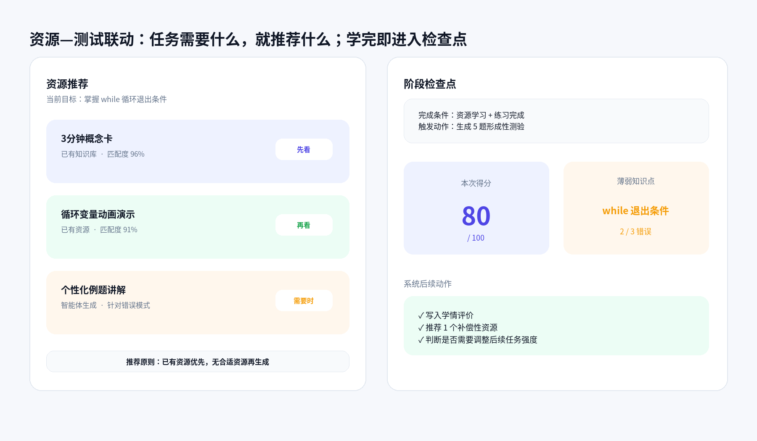
图 5-1 “资源—学习—测试—评价”联动操作示意

5.4 Trigger Engine 的技术分工：规则、ML/DL 与 LLM
问题类型 | 优先技术 | 解决的问题 | 是否需要大模型
确定性事件 | 规则/状态机 | 任务逾期、阶段完成、连续错误、冷却期、权限。 | 否
知识状态估计 | Knowledge Tracing（DKT/AKT/SAKT 等） | 预测知识点掌握、遗忘与下一题正确概率。 | 通常不需要
任务风险/行为模式 | 传统 ML/时序小模型 | 延期风险、停滞、投入变化、异常行为模式。 | 通常不需要
视觉学习状态（可选） | CV/DL 小模型 | 头姿、视线、面部 Action Unit 等低维状态特征。 | 不直接需要
复杂证据综合 | LLM/多模态 LLM | 把课程、知识状态、任务上下文、学生自报等融合成可解释判断。 | 是，低频调用
开放任务规划/重规划 | 强 LLM + 规划 Agent | 分解开放目标、处理依赖、生成/解释重规划方案。 | 是
设计原则：Trigger Engine 不是“一个大模型”，而是决策层。高频、结构化、可解释的判断尽量由规则和小模型承担；只有复杂规划、多源语义综合和自然语言解释才升级到大模型。

5.5 大小模型协同与模型路由
Model Router 根据 task_complexity、risk_level、privacy_level、latency_budget、token_budget、local_model_confidence、student_state 与 network_status 选择规则、本地小模型、轻量 LLM 或强 LLM。该机制同时平衡学习效果、实时性、隐私、通信开销与推理成本。
路由层级 | 典型任务 | 目标
L0 规则/状态机 | 权限、连续错误计数、截止时间、冷却期 | 毫秒级、零 token、可审计
L1 专用小模型/本地模型 | 知识追踪、风险预测、视觉低维状态 | 低延迟、隐私友好、低成本
L2 轻量 LLM | 意图识别、简短解释、资源标签、简单总结 | 控制 token 与时延
L3 强 LLM/多模态 LLM | 开放项目规划、复杂重规划、多源证据解释 | 高质量推理，低频调用
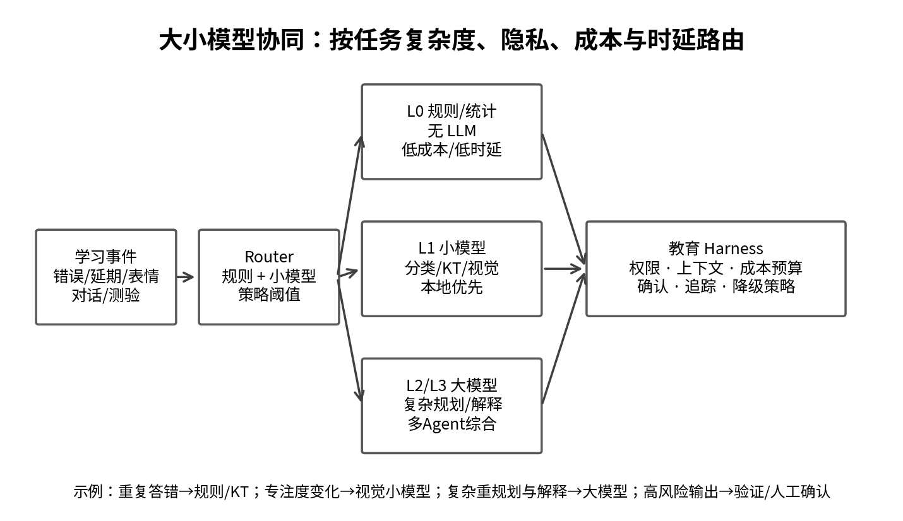
图 5-2 大小模型协同与四级路由：规则/小模型优先，复杂规划与解释升级大模型

5.6 过程性评价：知识追踪、行为状态与可选多模态
过程性评价分为四层：①学习事件（任务、资源、作答、耗时）；②知识状态（KT/认知诊断）；③学习者自报与反思；④可选的多模态状态特征。摄像头数据只作为“辅助触发证据”，不把单帧表情直接解释为确定情绪，更不直接用于成绩评价。
数据层 | 可用数据 | 主要用途 | 约束
学习事件 | 点击、提交、耗时、任务状态、作答序列 | 任务进度、停滞、触发规则 | 默认采集最小必要数据
知识状态 | 题目-知识点序列、正确/错误、时间 | 掌握概率、遗忘趋势、个性化测试 | 模型需校准并显示不确定性
学生自报/反思 | 困难原因、信心、计划可行性、反思文本 | 解释行为数据、提高触发可信度 | 学生主动提供
视觉状态（可选） | 头姿、视线、Action Unit、关键点 | 辅助识别长时间偏离/困惑等候选状态 | 明确 opt-in；优先本地提取；不上传原始视频

6. Learning State Machine 学习状态机
仅有触发规则还不够。平台还需要知道学生当前处于哪一种学习状态，因为同一个事件在不同状态下应该产生不同响应。
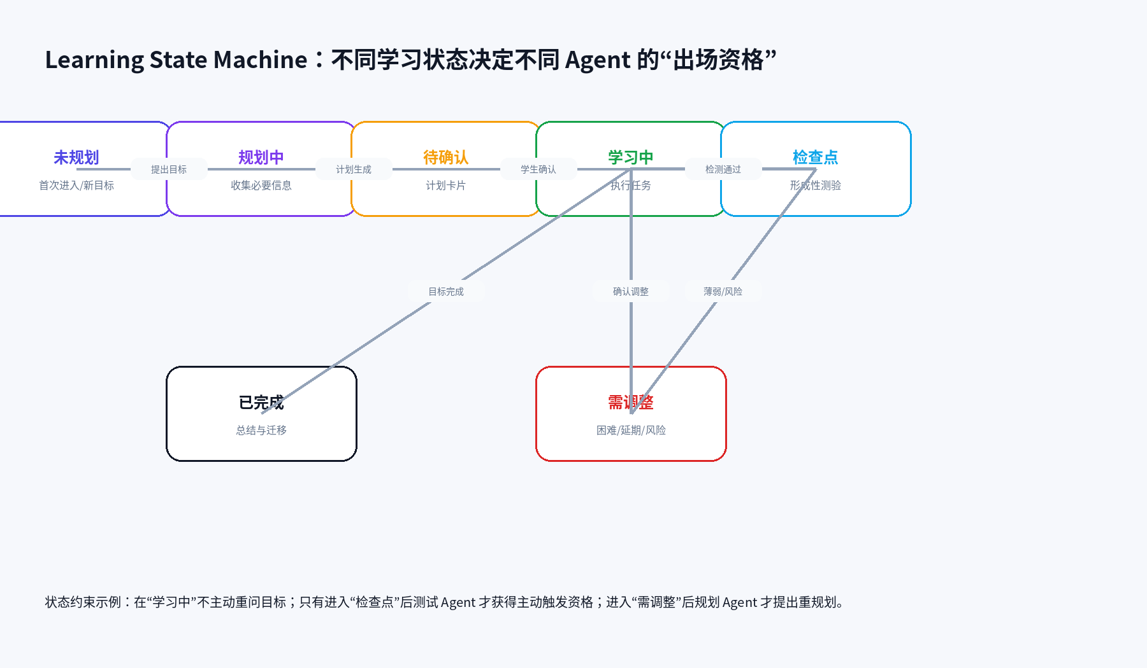
图 6-1 Learning State Machine 学习状态与 Agent 出场资格
状态 | 允许的主动行为 | 原则
未规划 | 询问目标、建立档案 | 只收集启动所必需的信息。
规划中 | 读取数据、关键询问、生成草案 | 不重复询问可从系统获取的信息。
待确认 | 解释计划、修改计划 | 未经确认不写入正式计划。
学习中 | 资源推荐、困难提示 | 正常学习时保持安静。
检查点 | 生成测验、评价结果 | 不在正式独立测评中提供答案型帮助。
需调整 | 解释风险、提出调整 | 重大调整必须确认。
已完成 | 总结、迁移任务、下一目标建议 | 避免无意义追加任务。
反思中 | 展示证据、引导自评、归因与策略选择 | 反思用于更新下一轮计划和支架策略，不等同于自动判定学生动机。
V2.0 的状态转移强调反思：“检查点”后先进入“反思中”，由学生查看知识/任务证据、说明困难原因并选择策略；随后根据结果进入“需调整”“学习中”或“已完成”。这使 SRL 的规划—执行—反思循环真正进入系统状态机。

7. 未来学习平台 UI 原型与完整操作流程

7.1 主工作区
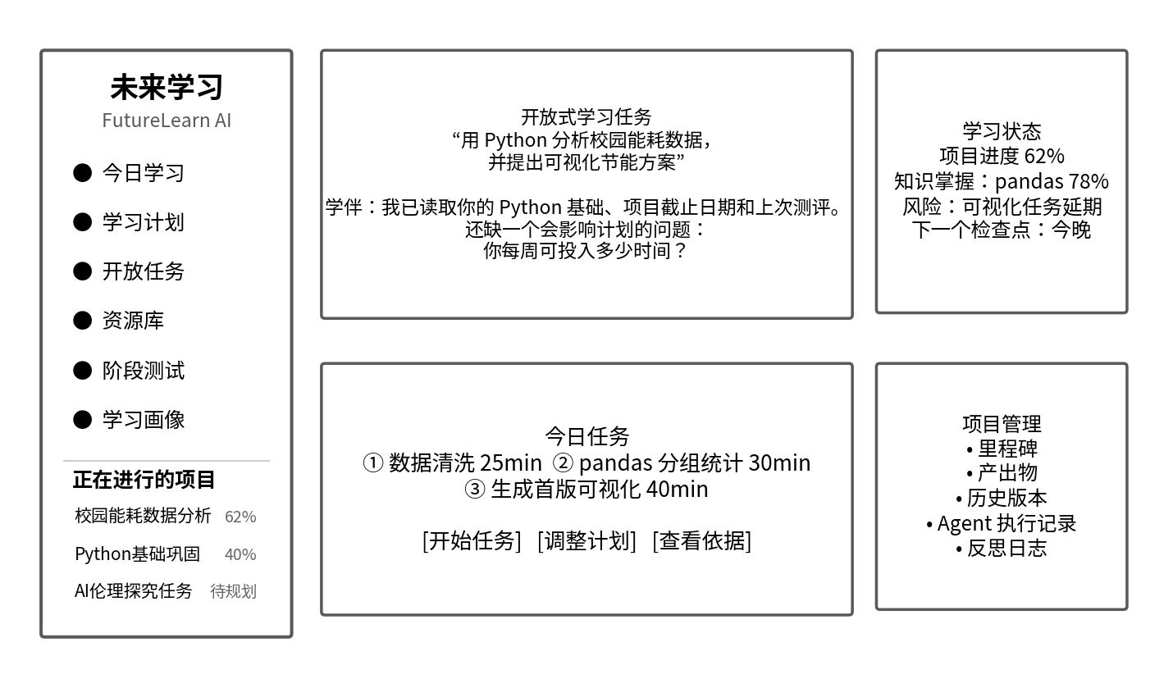
图 7-1 V2.0 主工作区：开放式任务、项目列表、学伴对话与学习状态
区域 | 学生操作 | 后台逻辑
左侧导航 | 切换今日学习、计划、开放任务、资源、测试、画像、历史；查看“正在进行的项目”列表。 | 切换当前学习上下文，不重新创建 Agent；项目切换时由 Context Builder 加载对应目标、里程碑、材料与最近事件。
中部任务区 | 开始任务、调整计划、继续对话 | 学伴读取当前课程/计划，调用相应 Agent/Skill。
右侧状态区 | 查看进度、知识掌握、下一个检查点 | 读取学习画像与触发状态，不自动改变计划。
左侧新增两类对象：“开放任务”用于创建项目式/探究式目标；“正在进行的项目”列表参考 Codex 的项目管理思路，显示项目状态、下一里程碑、风险与最近活动，支持在多个长期任务之间切换。

7.2 操作一：创建学习计划
图 7-2 规划操作：系统先读已有数据，只补问真正影响计划的信息
1. 学生选择课程/开放任务，或直接在学伴对话框提出目标，例如“用两周完成校园能耗数据分析与节能可视化方案”。
2. 学伴智能体先读取课程/项目要求、截止时间、历史学习记录、已有计划、学生技能画像与可复用材料。
3. 规划 Agent 判断信息是否充分；如果仍缺高影响变量，只提出必要问题。
4. 生成阶段目标、里程碑、每日任务、所需知识/资源、检查点、成果物和预计时间。
5. 界面展示“计划卡片”，提供“接受计划 / 修改计划 / 降低强度 / 调整截止时间”。
6. 学生确认后，正式计划写入数据库并进入“学习中”状态。

7.3 操作二：开始今日学习任务
1. 学生在“今日学习”看到按优先级排列的任务，而不是浏览大量无关资源。
2. 点击“开始任务”后，推荐 Agent 先从知识库匹配已有资源。
3. 如果没有适合当前知识点和水平的资源，再调用资源 Agent 生成。
4. 学生完成资源学习和练习，平台记录资源使用、耗时、作答与操作数据。

7.4 操作三：学习困难触发分层帮助
图 7-3 连续错误达到阈值时触发一级支架，而不是直接给出完整答案
1. 学生第一次答错：系统正常反馈，不主动打断。
2. 同一知识点连续第二次答错：Trigger Engine 命中 T06。
3. 学伴调用辅导 Skill，先用追问和提示引导学生定位问题。
4. 如果仍然错误，再升级到概念解释或分步支架。
5. 完整答案只在学生明确请求、或达到预设帮助条件时提供。
6. 系统记录“触发原因—帮助层级—学生是否继续—后续正确率”，作为干预效果数据。

7.5 操作四：阶段测试与学习诊断
图 7-4 阶段检查点：测试结果直接进入学情评价与后续推荐
1. 完成阶段任务后，系统进入“检查点”状态。
2. 测试 Agent 根据课程知识点、目标、题型和难度生成短测。
3. 学生独立完成作答；正式检查阶段不提供答案型辅导。
4. 系统生成得分、知识点错误分布和解析。
5. 评价 Agent 将结果与任务完成、资源使用等过程数据综合，更新学习画像。
6. 如发现明显薄弱点，推荐 Agent 优先提供补偿资源；必要时触发计划调整。

7.6 操作五：动态重规划
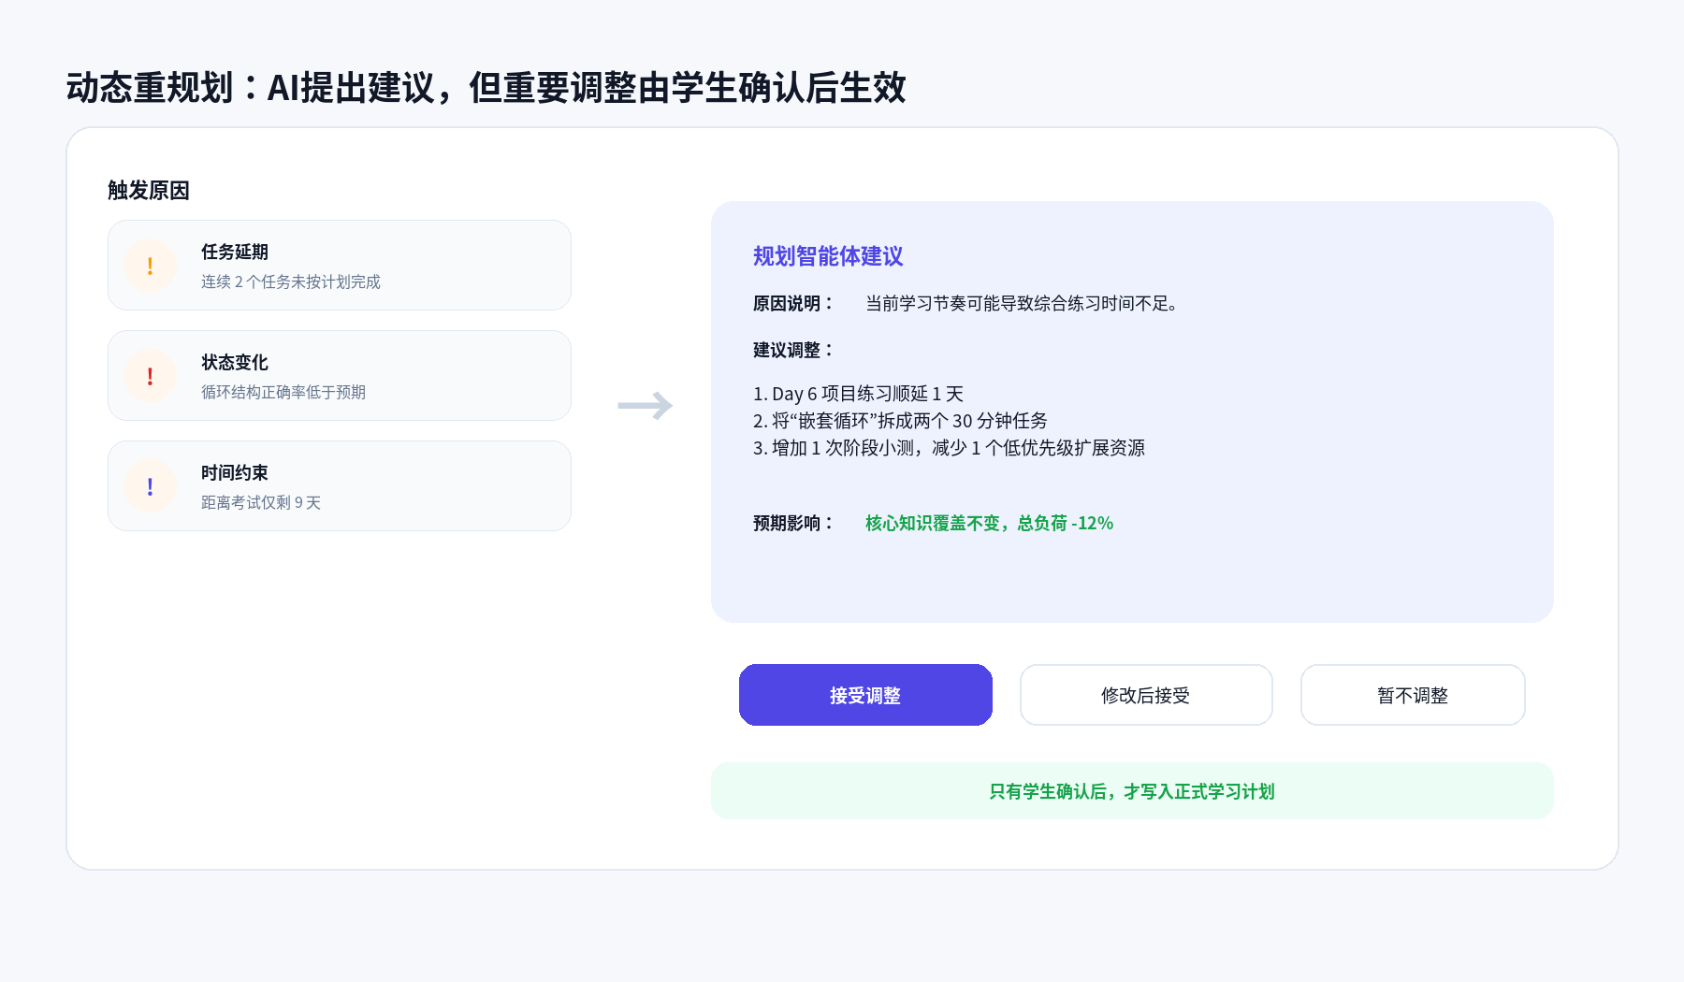
图 7-5 动态重规划：AI 说明“为什么改、改什么、影响什么”，学生确认后生效
1. 系统检测到多个任务延期、测试表现低于预期或可用时间发生变化。
2. Trigger Engine 将状态切换为“需调整”，调用规划 Agent。
3. 规划 Agent 给出调整理由、具体变化和预期影响。
4. 学生选择“接受调整 / 修改后接受 / 暂不调整”。
5. 只有确认后新计划才写入；拒绝则记录偏好，并降低短期内同类提醒频率。
6. 更新后的任务继续产生数据，进入下一轮“学习—评价—触发—调整”。

7.7 完整用户旅程：开放式项目“校园能耗数据分析与节能可视化方案”
阶段 | 系统/学生操作 | 价值
创建开放项目 | 学生输入“两周内完成校园能耗数据分析与节能方案” | 真实目标驱动，不是功能列表
读取已有上下文 | 系统读取截止时间、Python基础、历史学习与已有数据材料 | 避免重复询问
共同规划 | 规划 Agent 生成“数据理解—清洗—分析—可视化—方案撰写”里程碑 | 把开放目标变成可执行项目
知识缺口识别 | Student Model 发现 pandas/数据清洗薄弱，只补问高影响约束 | 项目任务与知识学习连接
执行与学习 | 项目任务触发资源推荐/微课/练习；没有合适资源再生成 | 需要什么就学什么
困难触发 | 同一知识点连续错误或任务停滞，先提示再分步支架 | 及时但不过度帮助
阶段检查 | 里程碑后生成短测/产出物检查并更新知识状态 | 过程评价进入项目推进
反思 | 学生查看证据并填写“卡在哪里、为何、下一步策略” | 培养自主调节，而非AI单方面判断
动态重规划 | 时间不足或结果低于预期，AI解释调整原因、变化和影响 | 可解释的人机共决策
成果迭代 | 修改可视化和节能方案，完成最终成果 | 开放任务产出物持续改进
人&Agent适配 | 系统更新提醒频率、支架层级、资源排序和规划粒度 | 形成下一轮持续学习能力

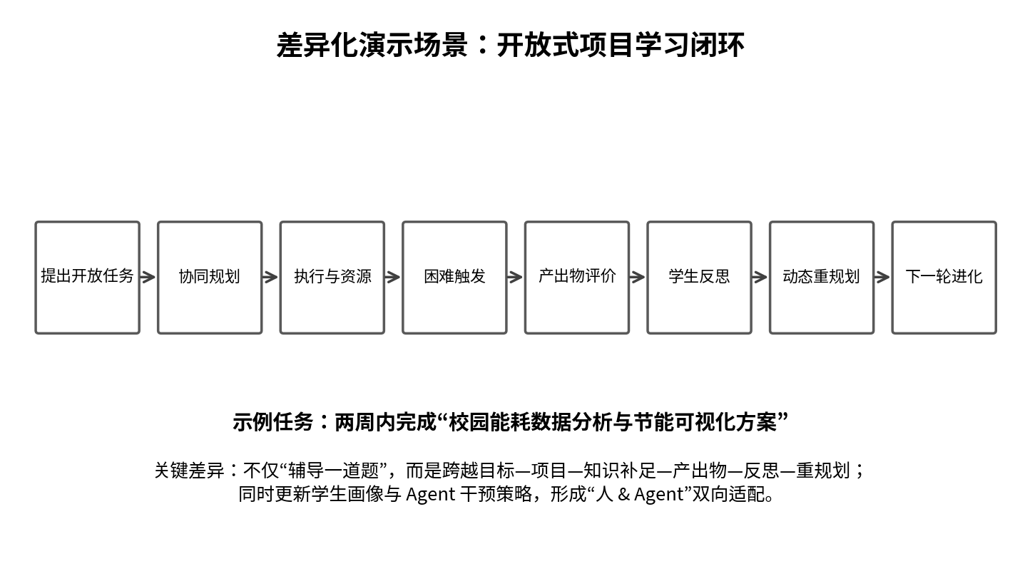
图 7-6 开放式项目中的“规划—执行—反思—重规划”用户旅程
说明：Python 复习不再是比赛主场景，而是作为项目执行中的“知识补足支线”。这样更能体现本平台相对 Guided Learning、Khanmigo 等单点学习助手的覆盖面差异。

8. 开发实现建议与关键数据设计

8.1 建议新增的技术模块
模块 | 职责 | MVP 实现
Trigger Engine | 监听学习事件、匹配规则、检查状态/冷却/置信度 | 规则表 + 状态机 + 事件队列
Learning State Store | 保存每门课程当前学习状态 | 数据库字段/状态表
Intervention Policy | 决定提示、资源、测试或重规划的干预层级 | 可配置策略 JSON
Student Confirmation Service | 管理必须确认的计划变更 | 确认令牌 + 变更草案
Intervention Log | 记录触发原因、调用 Agent、学生响应和效果 | 结构化日志表
Tutor Skill | 实现追问/提示/概念/分步支架/讲解 | Prompt + 规则 + 输出 schema
Education Harness | 统一管理 Learning Graph、上下文、Agent 生命周期、Skill、模型路由、确认与追踪 | Supervisor/Graph + Registry + Policy
Student Model Service | 统一提供知识状态、任务状态、学习偏好、反思和风险特征 | KT/规则/特征服务
Model Router | 在规则、小模型、轻量 LLM、强 LLM 之间路由 | 策略表 + 成本/置信度预算
Reflection Service | 生成反思证据卡、保存学生归因与策略选择 | 结构化反思 schema
Project Store | 保存开放项目、里程碑、产出物、依赖和版本 | 项目/里程碑/Artifact 数据表

8.2 关键事件数据结构（建议）
字段 | 示例 | 说明
event_id | evt_20260905_001 | 事件唯一编号
student_id | stu_xxx | 内部匿名标识，不向不必要 Agent 暴露真实身份
course_id | python101 | 当前课程
event_type | quiz_wrong / task_overdue / plan_confirm | 事件类型
knowledge_point | while_loop_exit | 可为空
timestamp | 2026-09-05T16:20:00+08:00 | 发生时间
state_before | LEARNING | 事件前学习状态
trigger_rule | T06 | 命中的触发规则
confidence | 0.94 | 规则/模型置信度
action | TUTOR_HINT_L1 | 系统采取的动作
student_response | accepted / rejected / ignored | 学生响应
effect_metric | next_attempt_correct=true | 后续效果

8.3 触发引擎伪逻辑
1. 接收 learning_event；
2. 读取当前 Learning State；
3. 查找候选触发规则；
4. 检查阈值、冷却期、学生偏好和数据权限；
5. 若不满足条件：静默记录事件；
6. 若满足：生成 intervention_request；
7. Harness 调用目标 Agent/Skill；
8. 学伴整合结果并判断是否需要学生确认；
9. 保存学生响应和后续效果，用于优化后续触发。

8.4 建议技术栈（可替换，不作为强制方案）
层 | 可选实现 | 说明
Web 前端 | Next.js / React | 适合对话工作区、卡片和流式响应。
业务后端 | FastAPI / NestJS | 提供课程、计划、任务、数据与权限接口。
Agent 编排 | LangGraph / OpenAI Agents SDK / 自研 Harness | 重点是状态、上下文和工具调用可追踪。
数据库 | PostgreSQL | 计划、任务、事件、确认、评价、日志。
向量检索 | pgvector / Milvus / Qdrant | 课程知识库与资源检索。
缓存/任务 | Redis + 队列 | 流式任务、异步资源生成、状态缓存。
模型服务 | 可插拔模型网关 | 避免将平台绑定到单一模型提供方。
知识追踪/认知建模 | pyKT / EduStudio | 先作为离线或服务化小模型，给 Trigger/推荐/测试提供知识状态。
视觉状态（可选） | OpenFace / MediaPipe | 优先端侧提取头姿、视线、关键点等低维特征，不上传原始视频。
模型路由 | RouteLLM / vLLM Semantic Router / LiteLLM | 根据质量、延迟、成本与隐私做强弱模型/本地云端路由。

8.5 Harness、Skill、Loop、Graph 与 Agent 派生
四个概念在 V2.0 中明确区分：Harness 是运行与治理层；Graph 是可审计的流程/状态拓扑；Loop 是同一目标下“执行—检查—反思—调整”的循环；Skill 是输入输出明确、可复用的能力单元。Agent 在 Harness 约束下使用这些机制，而不是无限自由地派生。
概念 | 在平台中的角色 | 示例
Harness | 治理与运行总控：路由、上下文、权限、成本、模型、生命周期、追踪 | 决定当前任务由哪个 Agent/Skill、读取哪些学生数据、调用何种模型
Graph | 定义合法的学习状态和任务依赖 | 未规划→规划中→待确认→学习中→检查点→反思→需调整/学习中
Loop | 围绕目标的重复执行与反馈 | 做任务→检查结果→反思→修改计划→继续任务
Skill | 小而明确、可测试、可复用的能力 | 知识点提取、KT 推理、资源检索、答案检查、反思摘要
Agent | 有上下文、可多步推理并调用多个 Skill 的任务主体 | 规划 Agent、资源 Agent、评价 Agent
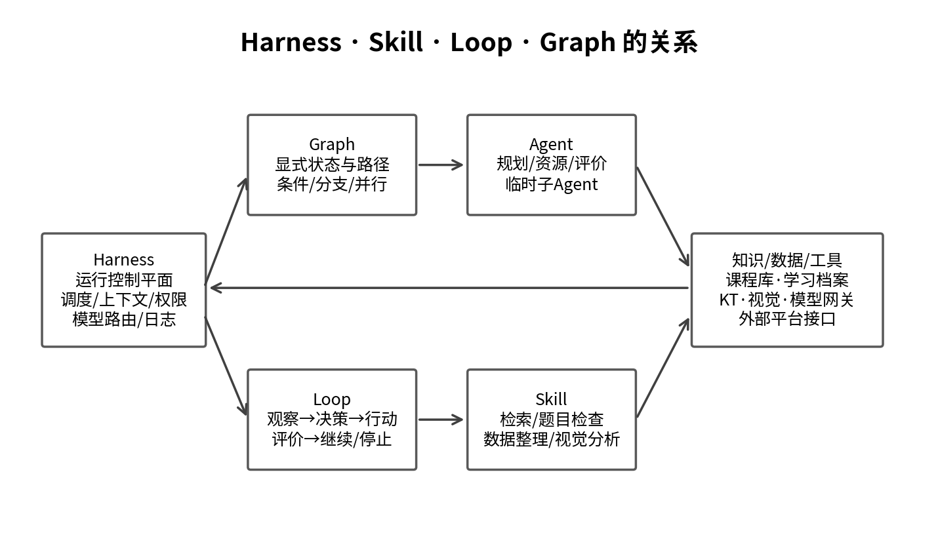
图 8-1 Education Harness、Graph、Loop、Agent 与 Skill 的建议分层

8.6 受约束的 Agent 派生机制
Agent 派生采用“任务需要才创建、最小上下文、有限深度、有限并发、完成即回收”的原则。Harness 为每个子 Agent 生成 task_spec、context_scope、allowed_skills、model_budget、deadline 和 return_schema；涉及正式测评、敏感数据、外部提交或大幅计划调整时必须进入 Human Confirmation。

8.7 可直接准备的 GitHub 工具集
方向 | 仓库/入口 | 可用于本项目的能力
知识追踪 | https://github.com/pykt-team/pykt-toolkit | 统一训练/评测 DKT、AKT、SAKT 等多种 KT 模型。
认知建模 | https://github.com/HFUT-LEC/EduStudio | 认知诊断 + Knowledge Tracing 的统一库。
视觉行为 | https://github.com/TadasBaltrusaitis/OpenFace | 人脸关键点、头姿、Action Unit、视线等低维特征。
轻量视觉 | https://github.com/google-ai-edge/mediapipe | 端侧人脸/姿态等实时视觉任务。
强弱模型路由 | https://github.com/lm-sys/RouteLLM | 强/弱 LLM 的质量—成本路由参考。
语义/异构路由 | https://github.com/vllm-project/semantic-router | 边缘/私有/云与异构模型路由参考。
模型网关 | https://github.com/BerriAI/litellm | 统一多模型调用、成本与故障切换。
多Agent supervisor | https://github.com/langchain-ai/langgraph-supervisor-py | Supervisor、多 Agent 状态与人机回路参考。
Agent Runtime | https://github.com/openai/openai-agents-python | Agent loop、handoff、guardrail、session、tracing。
教育多Agent | https://github.com/THU-MAIC/OpenMAIC | 课程生成、PBL、durable agent runtime、skills 与交互场景。
触发条件 | 派生方式 | 限制
开放项目需要并行分析资料/数据/方案 | 规划 Agent 派生资料分析、数据检查等任务型子 Agent | 最多固定并发数；仅共享必要材料
资源生成需要“生成+校验” | 资源 Agent 派生生成与校验角色 | 校验 Agent 不能修改原任务目标
复杂评价需多源证据 | 评价 Agent 调用 KT、行为特征和反思 Skill；必要时再调用解释子 Agent | 小模型结果作为证据，不直接转化为高风险结论

9. MVP 功能优先级与开发路线

9.1 P0：比赛前必须稳定跑通
模块 | 必须做到的程度
学伴对话 | 保持课程与任务上下文，能解释后台 Agent 的结果。
学习档案 | 课程、目标、基础、可用时间、当前进度。
规划 Agent | 生成、修改、确认计划。
Trigger Engine | 至少实现 5–8 条高价值规则。
Learning State | 未规划/规划中/待确认/学习中/检查点/需调整/完成。
知识库 | 先做 1 门示范课程。
资源/推荐 | 已有资源优先，无合适资源再生成。
测试 Agent | 按知识点生成并评分。
基础评价 | 任务完成率 + 正确率 + 薄弱知识点。
动态重规划 | 错误或延期后能提出调整并等待确认。
日志 | 记录“为什么触发—调用谁—学生是否接受—是否有效”。
开放式项目管理 | 至少支持新建项目、里程碑、成果物、项目切换与进度状态。
反思闭环 | 检查点后生成证据卡，保存学生自评/困难归因/下一步策略。
Education Harness | 实现最小 Context Builder、Task Router、Agent/Skill Registry、确认与追踪。
Model Router | MVP 可先规则化路由；至少记录每次调用的模型、token、延迟和成本。

9.2 P1 / P2
级别 | 建议内容
P1 有时间再做 | 知识图谱式进度、认知诊断/知识追踪、教师查看、项目学习扩展、更丰富数据可视化；可选的本地视觉状态分析可作为辅助证据试验。
P2 比赛前可暂缓 | 复杂在线情感识别/个性化微调、大量皮肤动画、完整教师管理端、全量学校系统对接、强化学习式在线策略训练。

9.3 四周开发节奏建议
周次 | 目标 | 可验收成果
第1周 | Harness + State + 开放项目 + 计划闭环 | 项目创建/切换、计划确认、状态切换、最小 Harness 跑通。
第2周 | 资源 + 测试 + Student Model | 一门示范课程/项目知识库、推荐、短测、基础 KT/学情。
第3周 | Trigger + 反思 + 动态重规划 | 困难/延期触发、反思卡、调整卡片、大小模型路由日志。
第4周 | 稳定演示 + 效果数据 + 工具集 | 开放项目 6 分钟路径、试用记录、触发/反思/成本指标、代码仓库整理。

10. 比赛演示路径与成效评价

10.1 核心 6 分钟演示建议
时间 | 演示内容 | 评委看到的价值
0:00–0:35 | 学生新建开放项目：“两周完成校园能耗数据分析与节能可视化方案” | 真实开放任务，不是单点问答。
0:35–1:15 | 系统读取已有课程/技能/材料，只补问可用时间与成果要求 | 持续上下文 + 先探索后询问。
1:15–2:00 | 生成里程碑计划，学生修改并确认；左侧出现“正在进行的项目” | 人机共创 + Codex 式项目管理 + 学生自主权。
2:00–2:50 | 执行数据清洗任务，系统识别 pandas 知识缺口并推荐微学习；连续错误触发分层支架 | 项目执行与知识学习融合；AI 在恰当时机介入。
2:50–3:45 | 阶段检查 + KT/基础评价 + 学生反思卡 | 过程评价不仅看分数，形成知识状态与自我反思。
3:45–4:45 | 任务延期/结果不佳触发重规划；AI解释“为何改、改什么、影响什么”，学生确认 | Trigger + Harness + 可解释的人机共决策。
4:45–5:35 | 并行调用资源/校验子 Agent，更新项目成果物；展示 Harness/Graph/Skill 追踪 | 多智能体派生与教育 Harness 的技术差异。
5:35–6:00 | 展示学习变化、触发日志、模型成本/延迟与下一轮策略适配 | “规划—执行—反思—迭代进化”闭环可量化、可追踪。

10.2 建议增加的效果指标
指标 | 定义/示例 | 意义
Trigger Precision | 所有主动触发中，学生认为确实需要帮助的比例 | 证明“触发得准”。
Unnecessary Intervention Rate | 学生认为不必要的主动提醒比例 | 证明“不过度打扰”。
Intervention Acceptance | 提示/资源/计划调整被接受的比例 | 衡量建议价值。
Post-intervention Gain | 干预后下一次正确率/任务完成率变化 | 衡量干预是否有效。
Plan Completion Rate | 计划任务按时完成比例 | 衡量规划可执行性。
Replan Recovery Rate | 重规划后延期是否恢复 | 衡量动态调控价值。
Knowledge Gain | 前后测或阶段测的知识提升 | 教育成效。
Reflection Completion/Quality | 检查点后学生是否完成反思，以及反思是否能指向具体困难和下一步策略 | 证明平台促进自主调节而非只给反馈。
Project Milestone Recovery | 发生延期后，经重规划能否恢复下一里程碑 | 衡量开放项目动态调控价值。
Model Routing Cost | 单位有效干预的 token、延迟、模型成本与本地命中率 | 证明大小模型协同的工程可行性。

